《新疆青卫舜源智能仪器设备物联网直报·设备管理中心V2.0》功能需求

目录

一、概述 1

1.1 系统目标 1

1.2 用户角色 1

一、 系统功能架构 1

三、功能模块说明 1

3.1 业务基础信息管理 1

3.1.1 设备种类管理 1

3.1.2 产品管理 3

3.1.3 产品设备管理 4

3.1.4 用户协议管理 5

3.1.5设备信息列表 9

3.2 统计分析 11

3.2.1 设备上传数据日志 11

3.2.2 上传数据统计 12

3.3 基础业务设置 13

3.3.1申请记录 13

一、概述

1.1 系统目标
运营层面实现不同种类的智能仪器设备、智能采集器或其他可以实现网络连接配置数据上传地址的设备（以下统称物联网设备），经过技术部判定能够接入“新疆学生体质健康网www.xjsch.com”信息平台的，需要用户在设备管理中心添加对应服务协议，进行统一管控，将物联网设备服务协议电子化、透明化呈现给用户，带给用户友好的体验。
技术层面通过设备管理中心的系统配置，在不需要开发接口的情况下，通过配置的方式直接将数据进行转换和分发，已达到兼容各类设备，提高技术对接效率，减少各业务系统的开发量。
管理层面能够管理用户所提交的服务协议，并且能够精准查看所有设备的应用情况、数据上传情况等。
此项工作由公司统筹，技术部统一对设备进行管控和配置。

1.2 用户角色
根据公司业务类型和应用的权限，用户角色分为：系统管理员、业务管理员、市场人员、客户群体（普通用户）。具体各类用户的实际权限如表1-1 用户权限列表所示。

其中系统管理员拥有该设备管理中心下所有的权限；
业务管理员拥有可以查看所负责的产品下设备应用情况，并且能够查看设备信息列表和有关的统计信息；

市场人员主要需要管控服务协议模块，除无法
确认开通功能外，能够对协议的全生命周期进行管理，确认开通仅能够由系统管理员操作；

二、系统功能架构
根据实际工作需要，当前系统的整体功能架构如图2-1 系统功能菜单列表所示。
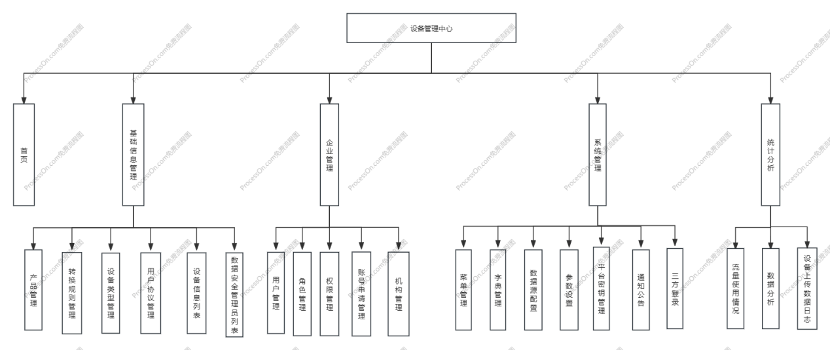
图2-1 系统功能菜单列表

三、功能模块说明

3.1 业务基础信息管理

3.1.1 设备种类管理
该功能列表主要用户添加不同类型的设备信息，在添加设备信息时可以添加该设备的字段信息内容，即源字段。用于添加到对应产品下时可以选择源字段对应的目标字段。具体功能列表展示如表3-1 设备种类管理列表所示。在操作中，下载点击后选择下载对接文档或设备操作手册。
表3-1 设备种类管理列表
序号 | 设备类型 | 设备型号 | 操作
1 | 目乐 | CVS | 编辑  删除  下载
2 | 体适能 | TSN | 编辑  删除  下载
添加/编辑设备种类时，需要填入设备类型、设备型号、结果集类型、上传对接文档和操作手册，其中结果集类型填入方式为下拉选择，下拉内容为对象（Map<String, Object>）、对象数组（Map<String, List<Map<String, Object>>>）和数组对象（List<Map<String, Object>>）三种类型，对接文档或操作手册需要实现文件上传功能。在设备字段信息中可以点击新增按钮增加更多字段信息，并且可以填入源字段和该字段的说明，可以对增加出来的信息进行删除。具体添加页面如表3-2 新增设备种类所示。
表3-2 新增设备种类
设备类型
设备型号
结果集类型 | （下拉框选择）
对接文档 | （文件上传pdf或word）
设备操作手册 | （文件上传pdf或word）
设备字段信息
新增
源字段 | 说明 | 操作
a | 裸眼视力左 | 删除
b | 裸眼视力右 | 删除

3.1.2 产品管理
该功能主要用于对当前系统内涉及到所有的产品类型进行管理，其中现有的产品有近视防控、健康体检、日常体测、体质测试、常见病五个产品。该页面能够配置不同产品对应的映射字段，即目标字段，通过统一配置的方式，所有不同类型的设备能够统一转换为各产品的标准字段。该功能菜单涉及到以下几项功能点，具体示例如表3-1 产品管理列表。
表3-1 产品管理列表
序号 | 产品名称 | 操作
1 | 近视防控 | 设备种类  映射字段  设备列表
2 | 健康体检 | 设备种类  映射字段  设备列表
当点击设备种类管理时，页面跳转到产品设备管理列表下，页面展示如表3-3 产品设备管理列表，并且根据点击的产品传递对应的参数进行筛选查看。
编辑产品的映射字段时，主要用户编辑当前产品需要映射的字段信息，即需要对接系统的标准字段内容，具体编辑页面如表3-2 映射字段编辑所示。
表3-2 映射字段编辑
产品名称 | 健康体检
转发地址 | 例：192.168.0.xxx(内网地址）
产品字段信息
新增
目标字段 | 说明 | 操作
luoyanshilizuo | 裸眼视力左 | 删除
当点击设备列表功能时，能够查看对应该产品下已开通的设备列表，具体功能列表可查看表3-X 服务设备列表所示。

3.1.3 产品设备管理
产品设备管理功能列表主要管控设备种类与应用之间字段映射的关键步骤，通过配置产品和设备之间字段的映射关系已达到动态转换数据结构的目的，从而将数据结构标准化，从而转发对应的数据到不同的系统的接口下。具体功能列表如表3-3 产品设备管理列表。
表3-3 产品设备管理列表
序号 | 产品名称 | 设备种类 | 设备型号 | 操作
1 | 近视防控 | 目乐 | CVX | 编辑  删除
2 | 体质测试 | 体适能 | TSN | 编辑  删除
在新增产品对应设备的关系时，选择对应的产品和设备种类后，已当前选择的产品字段为基准，选择设备的字段进行匹配，如果存在未匹配的字段信息，可以不进行选择，设置为空即可。在编辑时，查询出相应的对应关系即可。具体新增/编辑页面如表3-4 产品设备对应关系表所示。
表3-4 产品设备对应关系表
产品名称 | （下拉框选择）
设备种类 | （下拉框选择）
产品设备字段对应关系
源字段 | 目标字段 | 字段说明 | 操作
leftVision | leftNakedVision | 裸眼视力左 | 删除
（下拉框选择） | rightNakedVision | 右裸眼视力 | 删除

3.1.4 用户协议管理
用户协议管理主要用于对于纸质版协议进行电子化管理，通过用户填写的各项信息回填到协议的模板中。具体功能列表如表3-5 用户协议列表所示。其中协议状态分为以下几种情况：

（1）待签署：用户填写完成表单后，协议状态即为待签署，用户可下载协议模板和上传协议。仅在用户上传完成协议后，管理员可下载用户上传的协议；

（2）待生效：管理员审核完毕填写的记录和上传的协议文件，确认无误后上传本单位签署盖章的协议，即为待生效；

（3）生效中：用户线下已打款并且管理员已确认收款；

（4）更改中：用户发起更改协议的申请时，协议状态变更为更改中；

（5）已作废：用户修改协议的申请通过，且协议已变更，原有协议即作废，按照新的协议生效；

（6）已过期：按照协议的服务期限进行判断，超过服务期限的即为已过期，当协议已过期时，且存在生效中的协议时，无法对已过期的协议进行续约。
其中操作列对应为以下内容：

（1）详情：可查看当前用户选择查看的协议内容，具体内容如表X所示；

（2）修改：当协议状态处于未生效前，可以进行编辑，编辑内容如表X所示；

（3）下载模板：用户新增协议后，按照对应的协议类型下载对应的协议模板，且下载出来的模板需要将用户填写的信息回填到模板中。用户上传完成后管理员可下载用户上传的协议；

（4）上传协议：用户将下载的协议签字盖章后，上传至平台内，上传时需要将协议内涉及的金额、服务期限、开票信息一并填写提交。该功能由管理员进行操作，上传已签署且加盖双方公章的协议，在协议上传时，需要选择对应的服务协议期限。当上传协议成功后，协议状态变更为待生效；

（5）下载协议：当管理员上传协议成功后，用户可自行下载已签署且加盖双方公章的协议文件；

（6）下载发票：当管理员确认发票信息后，用户可自行下载该协议的发票；

（7）申请续约：当协议即将到期或已到期15天内可进行协议的续约，在原有协议的基础上进行调整，具体执行流程见图X 协议新增、修改及续约流程图。
将下载模板、上传协议、下载协议、下载发票统一添加到更多中，用户鼠标上移时可以进行对应的选择。
表3-5 用户协议列表
序号 | 协议类型 | 协议编号 | 应用系统 | 应用区域 | 负责人 | 联系方式 | 协议期限 | 协议时长 | 协议状态 | 操作
1 | A类 | XXX124XX | XXX124 | XXX | 董士杰 | 18999887325 | 无 | 无 | 待签署 | 详情  修改  更多
2 | A类 | XXX124XX | XXX124 | XXX | 董士杰 | 18999887325 | 2025-5-28 至 2026-5-28 | 1年 | 待生效 | 详情  修改  更多
新增用户协议时，需要填写协议类型、委托方（甲方）、法定代表人、法人联系方式、联系人、联系电话、纳税人识别号、单位信息以及设备列表清单和设备应用学校列表，填写的表单如表3-6 新增用户协议表所示。
其中基础信息填写的字段含义如下所示，按照对应的标准进行自动生成或者匹配，尽量减少用户手动输入：
协议类型为下拉选择框，选择类型为：研发运维类（A类）、研发类（B类）、运维类（C类）；
协议编号通过自动生成，规则为YG-WLW-(具体类别A类/B类/C类）-当前年份+4为随机数字；
应用系统为下拉选择框形式，内容为系统的产品列表；
协议期限：自管理员审核通过后，按照审核通过日期开始，且服务时间固定一年；
对于设备列表清单内初始化的设备信息和设备应用学校列表仅能够在基础信息下选择的应用区域内使用，在新增或者导入应用学校时，需要校验对应的业务系统中该学校的账号是否在所选辖区范围内，如不符合，则无法添加该学校。
各业务系统在生成检测二维码时，需要满足一下规则，系统编号（1位）+检测次数（2位）+年级编号（2位）+学生检测编号（5位）+各业务系统中用户编号（6位数），对于不同位置如位数不够，则用0标识。设备管理中心在判断是否为对应某台设备对应的检测学校时，即通过用户的ID进行判断，是否在协议允许的范围内做检测。
表3-6 新增用户协议表
基础信息填写
协议类型 | （下拉框） | 协议编号 | 自动生成（YG-WLW-(A/B/C)-当前年份+随机4为编号）
协议名称 | 默认 | 委托方（甲方） | XXXX
协议有限期 | 默认一年（审核通过时间开始生效） | 服务时长 | 1年
法定代表人或授权负责人 | XXXX | 联系电话 | XXXX
应用系统 | （下拉选择-产品列表） | 应用区域 | （下拉级联选择框）
联系人 |  | 联系电话
纳税人识别号 | XXXX
单位地址 | XXXXX
设备列表清单
新增 | 下载设备列表上传模板 |  | 上传协议设备清单
序号 | 设备类型 | 设备SN码 | 设备SN码图片？ | 操作
1 | 美沃 | XXX123XXX | （文件上传）必填 | 删除
2 | （下拉选择） | XXX124XXX | （文件上传）必填 | 删除
3 | （下拉选择） | XXX125XXX | （文件上传）必填 | 删除
设备应用学校列表
新增 | 下载设备应用学校模版 |  | 上传设备应用学校名单
序号 | 学校名称 |  | 学校账号 | 操作
1 | XXX |  | WLA001 | 删除
2 | XXX |  | WLA002 | 删除
3 | XXX |  | WLA003 | 删除
4 | XXX |  | WLA004 | 删除
5 | XXX |  | WLA005 | 删除
新增/编辑协议的具体流程如图3-7 协议开通流程图所示。
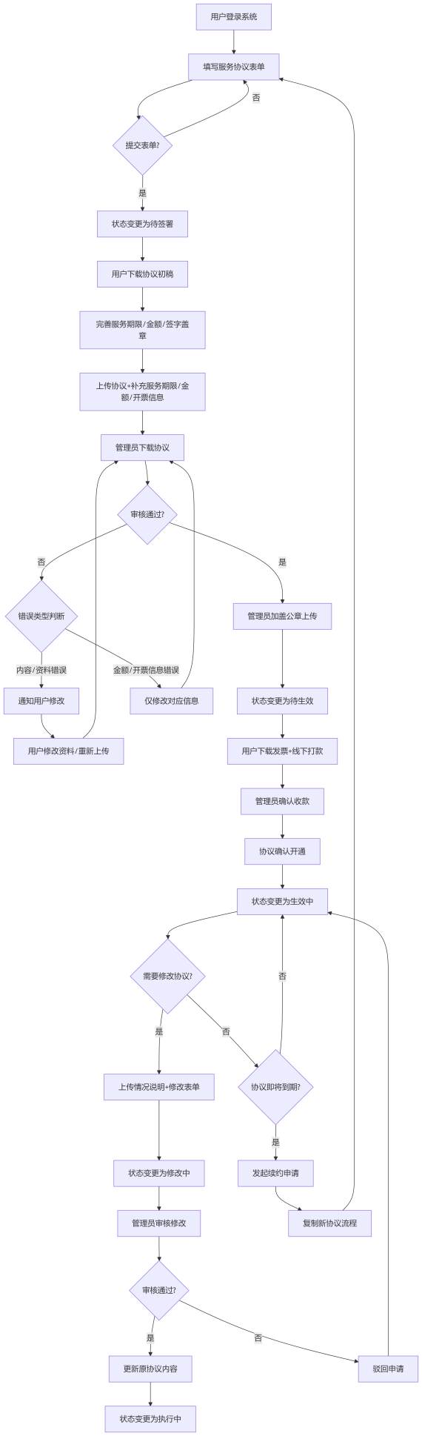
图3-7 协议开通流程图

3.1.5设备信息列表
功能列表显示应用系统、应用区域、设备类型、品牌信息、设备SN码/唯一编码、设备状态。
应用系统：根据协议内创建的回显即可；

设备类型：设备类型为区分物联网直报和蓝牙上报方式
设备SN码/唯一编码：每台设备存在固定的唯一编码，在保存时，每个应用系统下仅能够保存一个SN码/唯一编码，即主键为应用系统-设备SN码；
设备状态：设备状态分为正常和关停的状态，当设备关停后，对应的学校无法使用该设备；
设备列表信息可通过区域筛选，由于不同的业务系统的区域ID不同，需要维护区域的映射关系，通过设备管理中心自带的区域ID，映射不同业务系统的区域ID，已达到筛选的目的，或可通过区域名称进行筛选，无需做区域ID的映射，确保区域的名称全部一直即可。
表3-8 设备信息列表
序号 | 应用系统 | 应用区域 | 设备类型 | 品牌 | SN码/唯一编码 | 设备状态 | 操作
1 |  |  | 物联网直报 | XX | XXX1234X | 正常/关停 | 详情

表3-9 设备应用详情表
序号 | 应用系统 | 应用区域 | 学校名称 | 学校账号
1

3.2 统计分析

3.2.1 设备上传数据日志
设备数据上传功能主要通过各业务系统记录的设备数据上传日志，确保用户能够查看到每台设备上传的数据质量。

（1）应用系统：根据每个用户所有协议申请的内容进行展示，对应不同的
表3-10 设备上传数据列表
序号 | 应用系统 | 设备类型 | 设备编号 | 学生编号 | 姓名 | 上传时间 | 操作
1 | 体检系统 | 上禾 | 123XXX112 | 6511XX123 | 董*杰 | 2025-5-27 17:07:57 | 详情
2 | 近视防控系统 | 目乐 | 1234XX1234 | 41234XX1234 | 董*杰 | 2025-5-27 17:07:58 | 详情

表3-11 设备上传数据详情
应用系统 | 学校 | 学生编号 | 姓名 | 上传时间 | 检测项目 | 检测数据
近视防控 | 测试学校 | 1234XX1234 | 董*杰 | 2025-5-27 17:07:57 | 裸眼视力左 | 4.6
 |  |  |  |  | 裸眼视力右 | 4.6
 |  |  |  |  | 球镜左 | -0.25
 |  |  |  |  | 球镜右 | -0.25
 |  |  |  |  | 柱镜左 | -0.25
 |  |  |  |  | 柱镜右 | -0.5
 |  |  |  |  | 轴位左 | XX
 |  |  |  |  | 轴位右 | XX

3.2.2 上传数据统计
上传数据统计通过每台设备的上传数据量进行统计，为防止每台设备多次上传，需要对设备上传日志信息中学生的检测编号进行去重，进而统计出每个设备实际上报至系统的学生数量；
表3-12 上传数据统计列表
序号 | 应用业务 | 设备类型 | 设备SN码/唯一编码 | 设备上传数据量 | 操作
1 |  |  |  |  | 详情

3.3 基础业务设置

3.3.1申请记录
外围用户通过注册的方式主动注册该系统，提交相应的资质信息从而实现注册信息的提交。管理员根据提交的相关资料对人员信息进行审核，审核通过后，根据填写的联系方式作为登录用户名给该用户创建对应的账号，密码默认为业务申请账号-手机号后四位，如WLA10010-7325。具体功能列表如表3-13 账号注册申请表所示。
表3-13 账号注册申请列表
序号 | 业务来源 | 业务账号 | 姓名 | 联系方式 | 证件号 | 资质信息 | 审核状态 | 提交时间 | 操作
1 | 健康体检 | WLA10010 | 董士杰 | 18999887325 | 412327*****1619 | （图片） | 待审核 | 2025-5-26 10:35:19 | 详情 审核 删除
2 | 近视防控 | WLA10011 | 董士杰 | XXX | 412327*****1620 | （图片） | 驳回 | 2025-5-26 11:35:19 | 详情 删除
3 | 近视防控 | WLA10012 | 董士杰 | XXX | 412327*****1620 | （图片） | 已通过 | 2025-5-26 11:35:19 | 详情 删除

表3-14 账号注册填写表单

姓名 |  | 手机号
证件号 |  | 单位信息
职务 | （下拉框选择）（经理，员工） | 单位所在地址
业务来源 | （下拉框选择） | 业务账号
资质证明文件 |  | 短信验证码

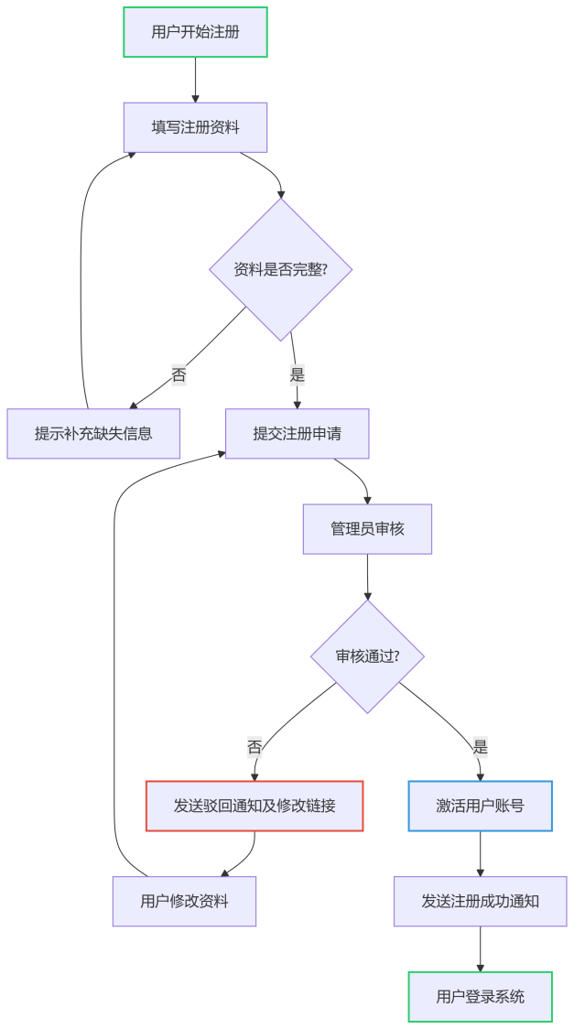
图3-14 用户注册流程图

